Salmo 40 (39) Música: Ir. Miria T. Kolling
Partituras Online: http://www.cantemos.com.br

2º domingo tempo comum - B
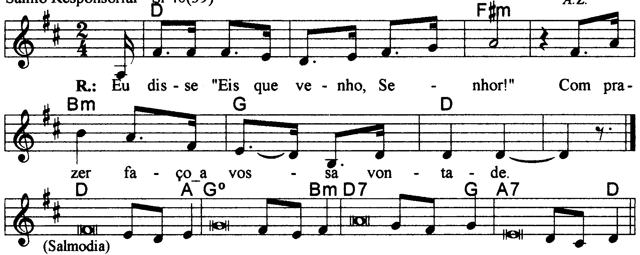

-------------------------------------------------------------------------------------------

D F#m Bm G D
Eu disse: “Eis que venho, Senhor!” / com prazer faço a vossa vontade!

-------------------------------------------------------------------------------------------

D A G Bm
- Esperando, esperei no Senhor, / e inclinando-se ouviu meu clamor.

D7 G A7 D
Canto novo ele pôs em meus lábios, / um poema em louvor ao Senhor.
-------------------------------------------------------------------------------------------

D A G Bm
- Sacrifício e oblação não quisestes, / mas, abristes, Senhor, meus ouvidos,

D7 G A7 D
Não pedistes ofertas nem vítimas, / holocaustos por nossos pecados.
-------------------------------------------------------------------------------------------

D A G Bm
- E então eu vos disse: “Eis que venho!” / Sobre mim está escrito no livro

D7 G A7 D
“Com prazer faço a vossa vontade, / guardo em meu coração vossa lei!”
-------------------------------------------------------------------------------------------

D A G Bm
- Boas novas de vossa justiça / anunciei numa grande assembléia;

D7 G A7 D
“Vós sabeis não fechei os meus lábios! / Vós sabeis não fechei os meus lábios!
-------------------------------------------------------------------------------------------

